Диспансеризация и медосмотры детей
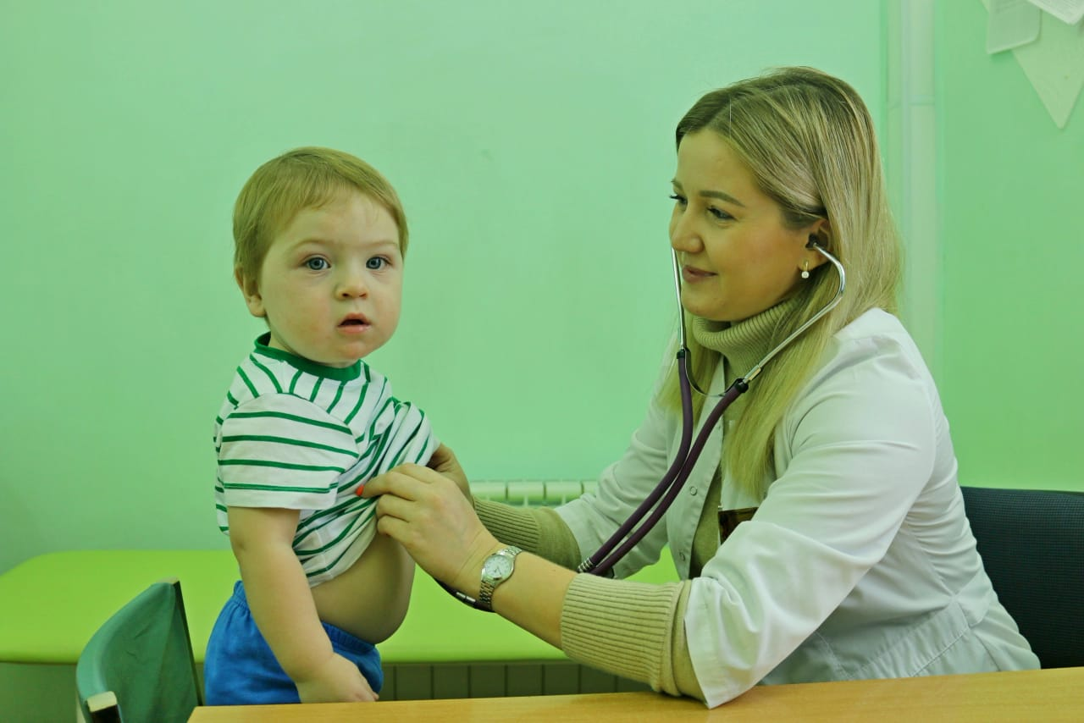

Каждая мама желает своему ребёнку здоровья. Как известно, предупредить развитие заболевания намного проще, чем лечить его.

Избавить малышей и их родителей от неприятностей со здоровьем поможет комплексное профилактическое обследование – диспансеризация детей.

Детская диспансеризация- это плановое мероприятие, которое проводится ежегодно один раз в год. Основная задача диспансеризации – выявить возможные заболевания и патологии, оценить физическое и нервно-психическое развитие ребёнка, а также профилактика болезней и выявление возможной предрасположенности к ним и при необходимости дать рекомендации родителям о том , как скорректировать то или иное отклонение.
Диспансеризация и профилактические медицинские осмотры детей в 2023 году продолжаются в рамках Территориальной программы государственных гарантий бесплатного оказания гражданам медицинской помощи по обязательному медицинскому страхованию.
Диспансеризация проводится для:
- детей, находящихся в трудной жизненной ситуации;
- детей, оставшихся без попечения родителей, в том числе усыновленных (удочеренных), принятых под опеку (попечительство) в приемную или патронажную семью.
- Профилактические медицинские осмотры предусмотрены для несовершеннолетних детей в возрасте от 0 до 17 лет (включительно).
Медицинские работники до начала проведения медицинского осмотра должны получить письменное согласие на участие в осмотре от родителей или от законных представителей ребенка, а начиная с 15-летнего возраста, и от самого подростка. Для прохождения осмотра необходимо предъявить полис обязательного медицинского страхования ребенка.
Диспансеризация и медицинский осмотр проходят в два этапа. Первый этап включает в себя проведение различных обследований и осмотр врачами-специалистами. По результатам осмотра врачи оценивают состояние здоровья ребенка, его физическое, нервно-психическое и половое развитие, дают рекомендации по формированию здорового образа жизни: режиму дня, питанию, физическому развитию и т.д. В случае выявления подозрения на наличие заболевания ребенок направляется на второй этап медицинского осмотра, для дальнейшего более широкого обследования и уточнения диагноза.
Диспансеризация детей, оставшихся без попечения родителей, в том числе усыновленных (удочеренных), принятых под опеку (попечительство), в приемную или патронажную, включает в себя осмотр врачами-специалистами: педиатром, неврологом, офтальмологом, детским хирургом, отоларингологом, детским стоматологом, детским эндокринологом, травматологом-ортопедом, детским психиатром, а с 14 лет – подростковым, девочек осматривает акушер-гинеколог, а мальчиков – уролог-андролог. Для детей проводится комплексное обследование, в которое входят: общие анализы, электрокардиография, исследование уровня сахара крови, УЗИ органов брюшной полости, сердца, УЗИ щитовидной железы, с 15 лет выполняется флюорография и другие.
Для несовершеннолетних детей проводятся профилактические медицинские осмотры с 0 до 17 лет включительно в установленные сроки.
- Осмотр новорожденного проводится уже в родильном доме и включает осмотр педиатром, сдачу анализов для исключения некоторых наследственных заболеваний, а также исследование слуха.
- Дети первого года жизни проходят профилактические медицинские осмотры ежемесячно у своего участкового педиатра и несколько раз осматриваются узкими специалистами: неврологом, детским хирургом, офтальмологом, травматологом-ортопедом, детским стоматологом, отоларингологом, детским психиатром. Также для детей этого возраста предусмотрены общий анализ крови и мочи, исследование уровня сахара крови, электрокардиография, УЗИ мозга, органов брюшной полости, сердца и тазобедренных суставов.
- Педиатр осматривает детей со второго года до 17 лет включительно, ежегодно. Также детей от 2 до 17 лет в зависимости от возраста осматривают разные врачи-специалисты: детский хирург, травматолог-ортопед, невролог, отоларинголог и офтальмолог,акушер-гинеколог,уролог-андролог,эндокринолог, а осмотр 14-летних подростков включает обязательное обследование глазного дна. Детский стоматолог осматривает детей в возрасте с 2 до 17 лет. Для детей в возрасте 2, 6,14,15,16,17 лет прием ведет детский психиатр и подростковый – для детей 15-17 лет. Акушер-гинеколог осматривает девочек, а детский уролог-андролог мальчиков в возрасте 3, 6, 14,15,16,17 лет. Для диагностики заболеваний сердца проводится электрокардиография детям в возрасте 12 мея,6, 15, 17 лет, для исключения заболеваний органов брюшной полости, патологии щитовидной железы, с целью раннего выявления гинекологических заболеваний у девочек и урологической патологии у мальчиков в возрасте 1 мес,6,15лет проводится ультразвуковые исследования.Для исключения туберкулеза с 15-летнего возраста выполняется флюорография. (Приложение №1).
Школьная жизнь является серьезным испытанием для детского организма, как правило, в дошкольном и школьном возрасте проявляются многие проблемы со здоровьем, которые со временем могут перерасти в хронические заболевания. С целью своевременного выявления начальных форм заболеваний в поликлиниках ежегодно проходят профилактические медицинские осмотры детей дошкольного и школьного возрастов.
Все ответственные и современные родители понимают, как важно знать состояние здоровья своего ребенка, ведь это позволяет принять необходимые меры по своевременному лечению и укреплению его здоровья.
Приложение N 1
к Порядку проведения
профилактических медицинских
осмотров несовершеннолетних,
утвержденному приказом
Министерства здравоохранения
Российской Федерации
от 10 августа 2017 г. N 514н

ПЕРЕЧЕНЬ ИССЛЕДОВАНИЙ ПРИ ПРОВЕДЕНИИ ПРОФИЛАКТИЧЕСКИХ МЕДИЦИНСКИХ ОСМОТРОВ НЕСОВЕРШЕННОЛЕТНИХ
(в ред. Приказа Минздрава РФ от 13.06.2019 N 396н)
N п/п | Возрастные периоды, в которые проводятся профилактические медицинские осмотры несовершеннолетних | Осмотры врачами-специалистами | Лабораторные, функциональные и иные исследования
1. | Новорожденный | Педиатр | Неонатальный скрининг на врожденный гипотиреоз, фенилкетонурию, адреногенитальный синдром, муковисцидоз и галактоземию (в случае отсутствия сведений о его проведении)  Аудиологический скрининг (в случае отсутствия сведений о его проведении)
2. | 1 месяц | Педиатр  Невролог  Детский хирург  Офтальмолог  Детский стоматолог | Ультразвуковое исследование органов брюшной полости (комплексное)  Ультразвуковое исследование почек  Ультразвуковое исследование тазобедренных суставов Эхокардиография  Нейросонография  Аудиологический скрининг (в случае отсутствия сведений о его проведении)
3. | 2 месяца | Педиатр | Общий анализ крови  Общий анализ мочи  Аудиологический скрининг  (в случае отсутствия сведений о его проведении)
4. | 3 месяца | Педиатр  Травматолог-ортопед | Аудиологический скрининг  (в случае отсутствия сведений о его проведении)
5. | 4 месяца | Педиатр
6. | 5 месяцев | Педиатр
7. | 6 месяцев | Педиатр
8. | 7 месяцев | Педиатр
9. | 8 месяцев | Педиатр
10. | 9 месяцев | Педиатр
11. | 10 месяцев | Педиатр
12. | 11 месяцев | Педиатр
13. | 12 месяцев | Педиатр  Невролог  Детский хирург  Оториноларинголог  Травматолог-ортопед  Офтальмолог | Общий анализ крови  Общий анализ мочи  Электрокардиография
14. | 1 год 3 месяца | Педиатр
15. | 1 год 6 месяцев | Педиатр
16. | 2 года | Педиатр  Детский стоматолог  Психиатр детский | Скрининг на выявление группы риска возникновения или наличия нарушений психического развития
17. | 3 года | Педиатр  Невролог  Детский хирург  Детский стоматолог  Офтальмолог  Оториноларинголог  Акушер-гинеколог (в отношении девочек)  Детский уролог-андролог (в отношении мальчиков) | Общий анализ крови  Общий анализ мочи
18. | 4 года | Педиатр  Детский стоматолог
19. | 5 лет | Педиатр  Детский стоматолог
20. | 6 лет | Педиатр  Невролог  Детский хирург  Детский стоматолог  Травматолог-ортопед  Офтальмолог  Оториноларинголог  Психиатр детский  Акушер-гинеколог (в отношении девочек)  Детский уролог-андролог (в отношении мальчиков)  Детский эндокринолог | Общий анализ крови  Общий анализ мочи  Ультразвуковое исследование органов брюшной полости (комплексное)  Ультразвуковое исследование почек  Эхокардиография  Электрокардиография
21. | 7 лет | Педиатр  Невролог  Детский стоматолог  Офтальмолог  Оториноларинголог | Общий анализ крови  Общий анализ мочи
22. | 8 лет | Педиатр  Детский  стоматолог
23. | 9 лет | Педиатр  Детский стоматолог
24. | 10 лет | Педиатр  Невролог  Детский стоматолог  Детский эндокринолог  Травматолог-ортопед  Офтальмолог | Общий анализ крови  Общий анализ мочи
25. | 11 лет | Педиатр  Детский стоматолог
26. | 12 лет | Педиатр  Детский стоматолог
27. | 13 лет | Педиатр  Детский стоматолог Офтальмолог
28. | 14 лет | Педиатр  Детский стоматолог  Детский уролог-андролог (в отношении мальчиков)  Акушер-гинеколог (в отношении девочек)  Психиатр подростковый
29. | 15 лет | Педиатр  Детский хирург  Детский стоматолог  Детский уролог- андролог (в отношении мальчиков)  Детский эндокринолог  Невролог  Травматолог-ортопед  Офтальмолог  Оториноларинголог  Акушер-гинеколог (в отношении девочек)  Психиатр подростковый | Общий анализ крови  Общий анализ мочи  Ультразвуковое исследование органов брюшной полости (комплексное)  Ультразвуковое исследование почек  Электрокардиография
30. | 16 лет | Педиатр  Детский хирург  Детский стоматолог  Детский уролог-андролог (в отношении мальчиков)  Детский эндокринолог  Невролог  Травматолог-ортопед  Офтальмолог  Оториноларинголог  Акушер-гинеколог (в отношении девочек)  Психиатр подростковый | Общий анализ крови  Общий анализ мочи
31. | 17 лет | Педиатр  Детский хирург  Детский стоматолог Детский уролог- андролог (в отношении мальчиков)  Детский эндокринолог  Невролог  Травматолог-ортопед  Офтальмолог  Оториноларинголог  Акушер-гинеколог (в отношении девочек)  Психиатр подростковый | Общий анализ крови  Общий анализ мочи  Электрокардиография

Барболина Жанна -Старшая медсестра поликлинического отделения БУЗ ВО «Никольская ЦРБ»

